**第三章课后题感想**

在这一章主要学习了类的声明，构造函数和析构函数，静态成员，this指针以及友元函数等，是非常重要的知识，是C++设计的基础，对深刻理解c++有很大帮助。

关于类的声明，必须要记住它的声明格式，在后来的C++程序设计中几乎没有不需要使用的地方。

关于构造函数，要记住他的主要作用和特性，例如他主要用于为对象分配空间，进行初始化；他不需要用户来调用，而是在建立对象时自动执行；无返回值；

关于析构函数，与构造函数相同，要记住他的主要作用和特性，如他通常用于执行一些清理任务，释放分配给对象的内存空间等；和一些重要知识点，如他不能指定返回值类型，不能被重载，没有参数等。

关于静态成员，静态成员可以实现一个类的多个对象之间的数据共享；在类的定义中，前面有static说明的成员函数成为静态成员函数，格式为static 返回类型 静态成员函数名 （参数表）；

知识真的很多，但是绝对不可以死记硬背，动脑去理解，多看例题去思考他的运行过程，怎么的出来这个结果的，值的传递过程是从哪到哪，把这些搞清楚，知识就容易记的多了；此外，要多做书上的程序大题，增强自己的熟练度。

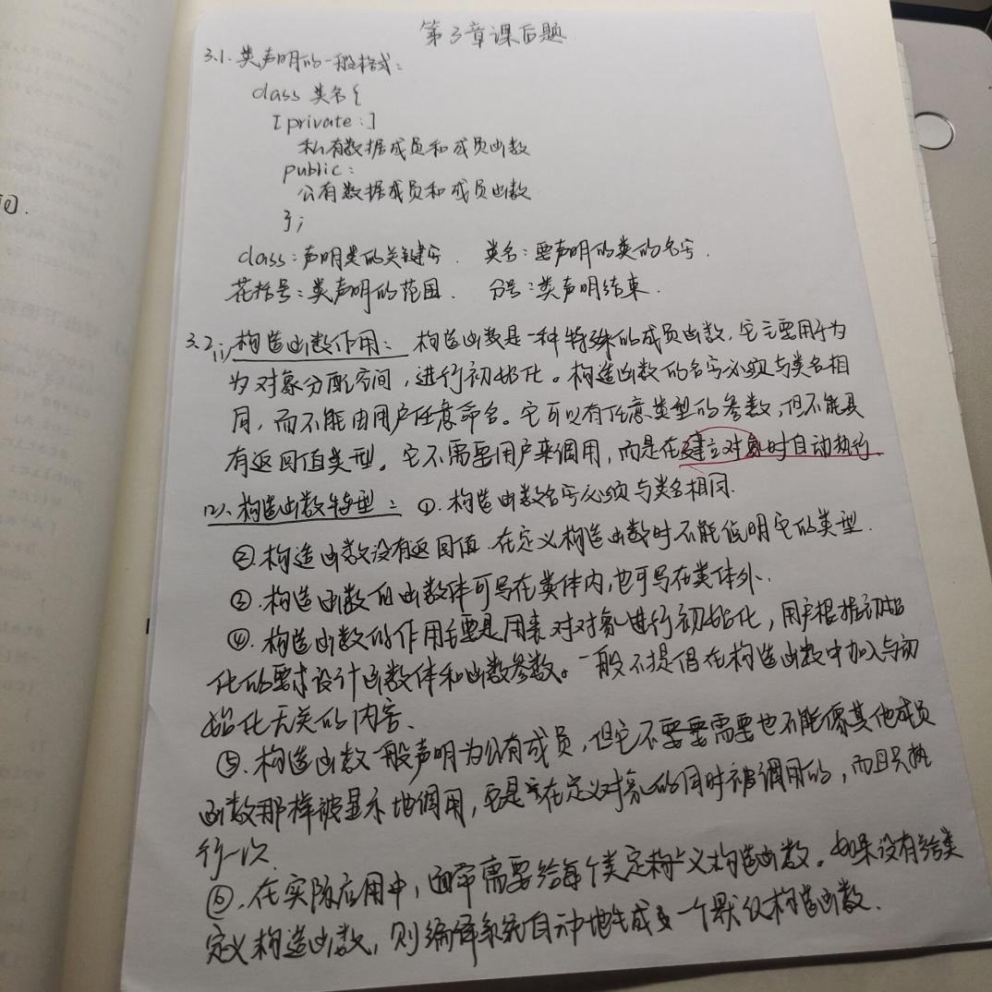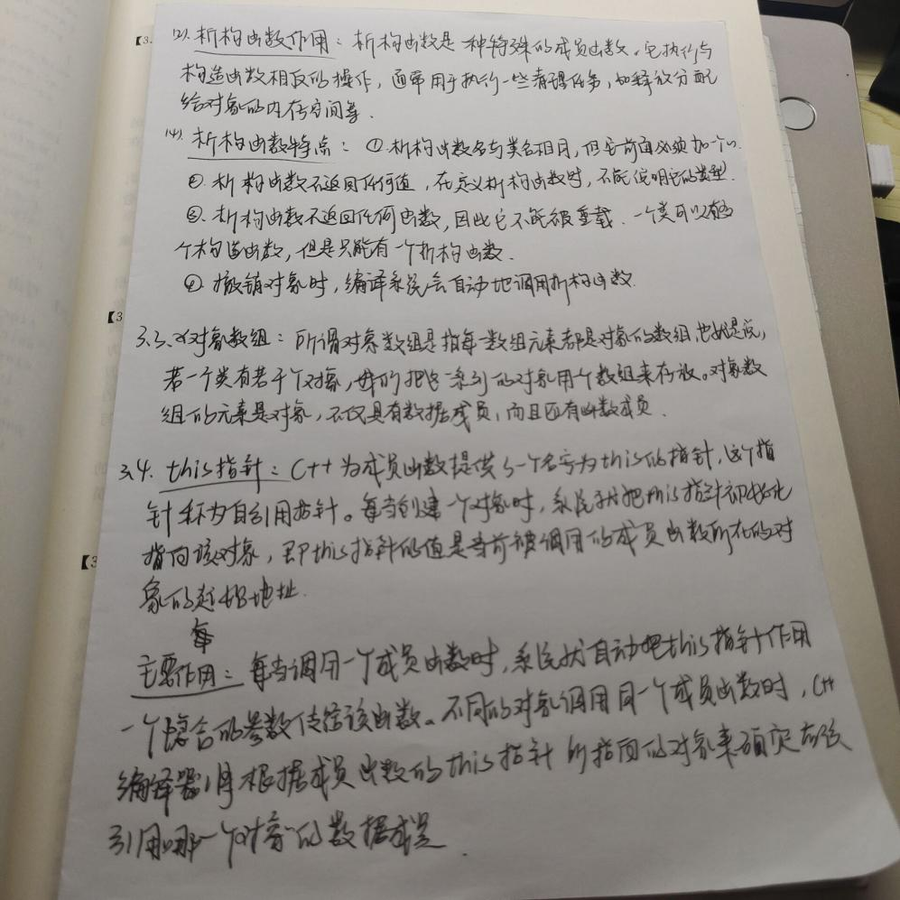

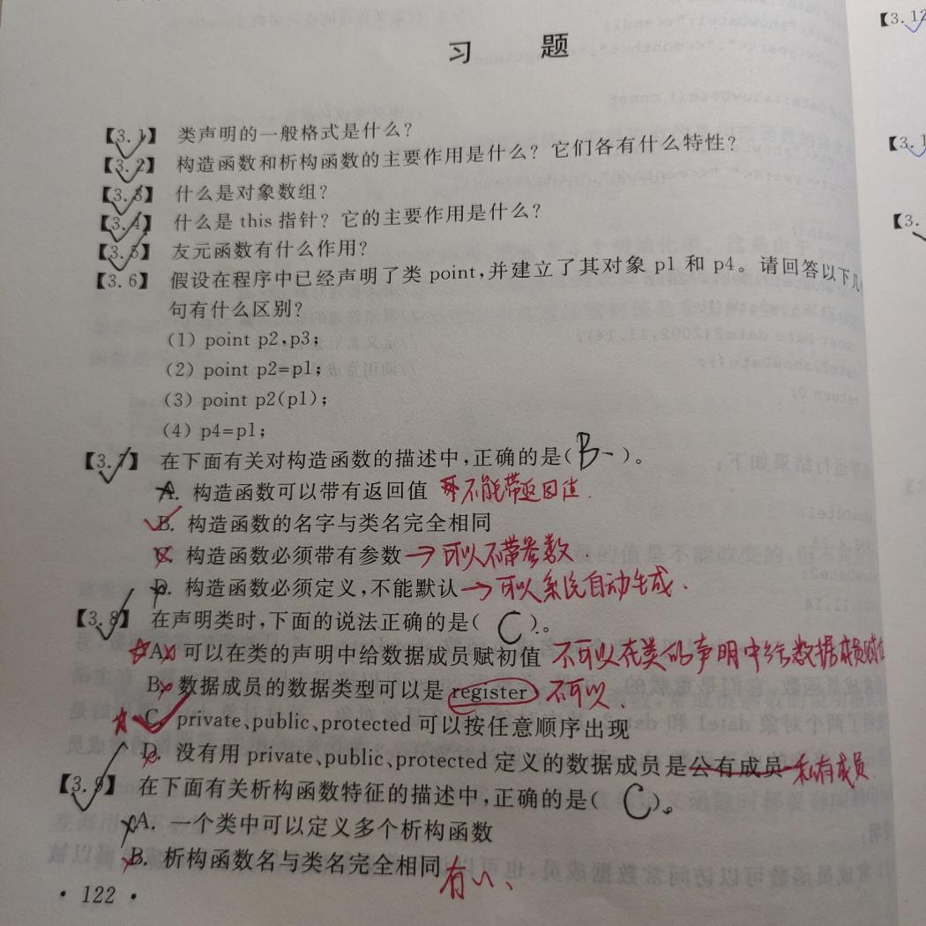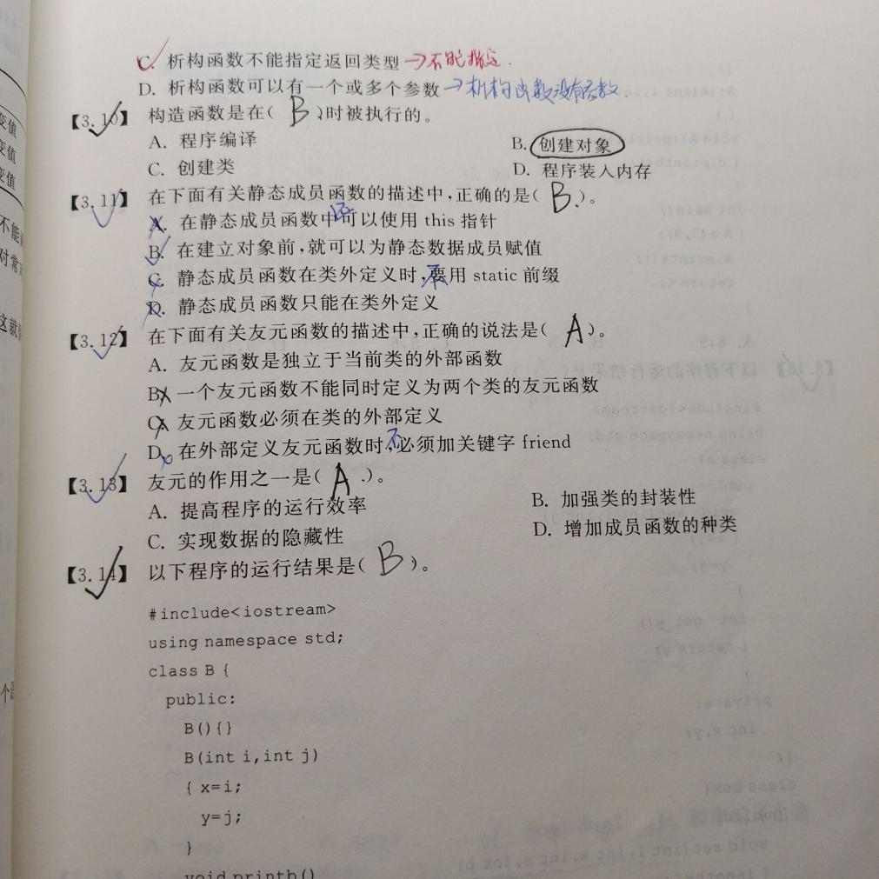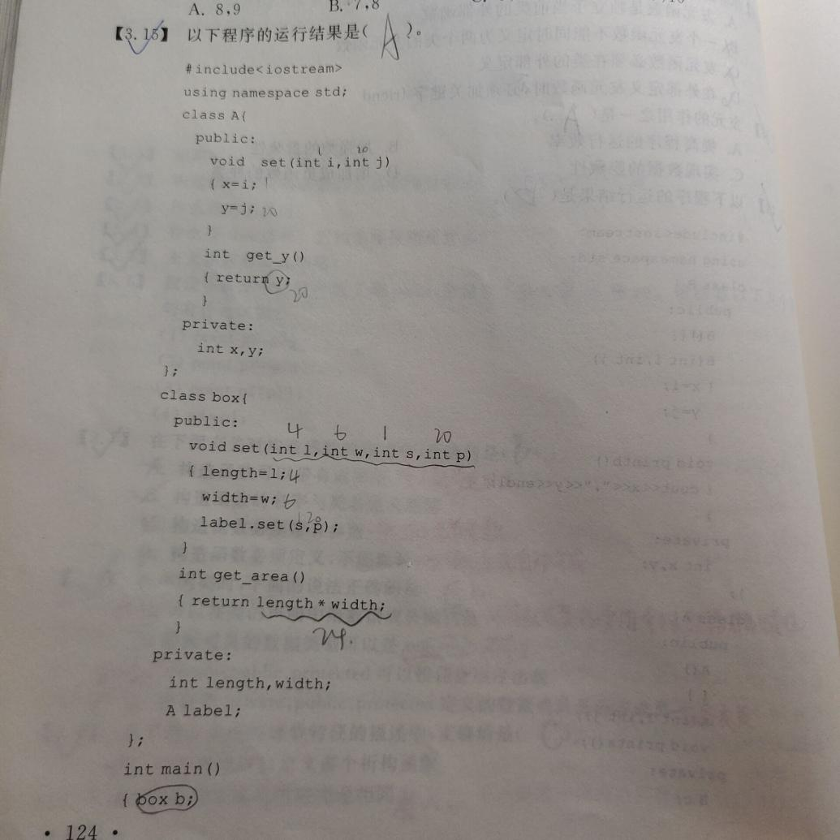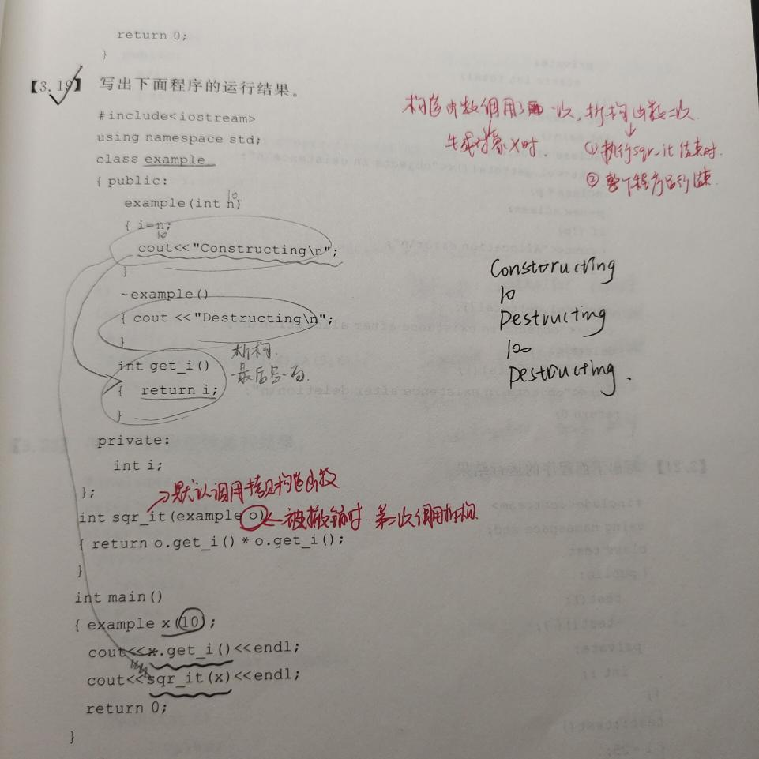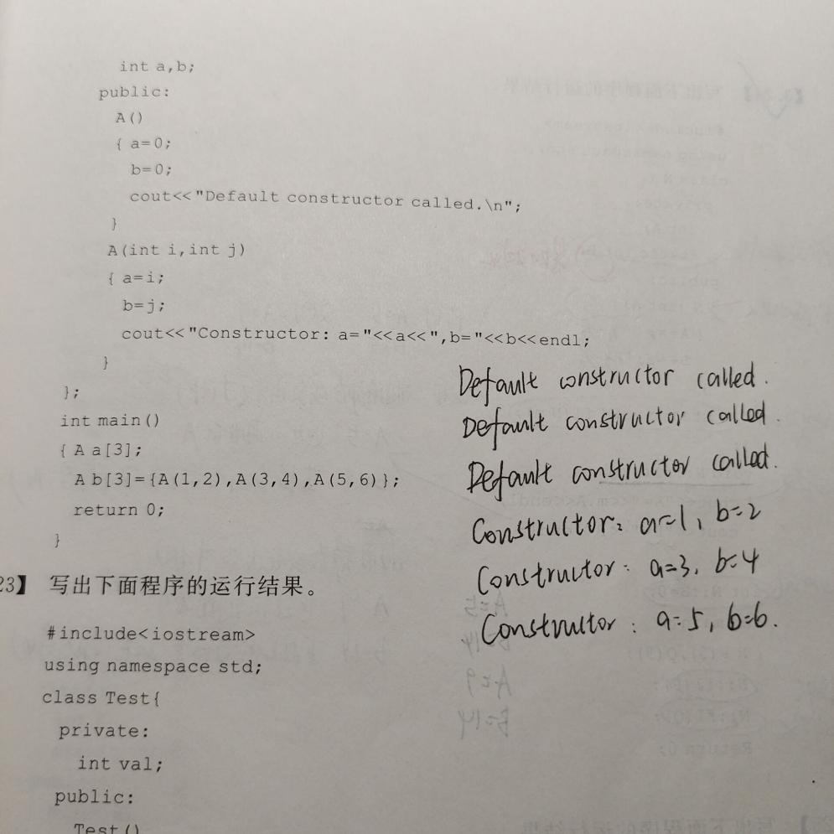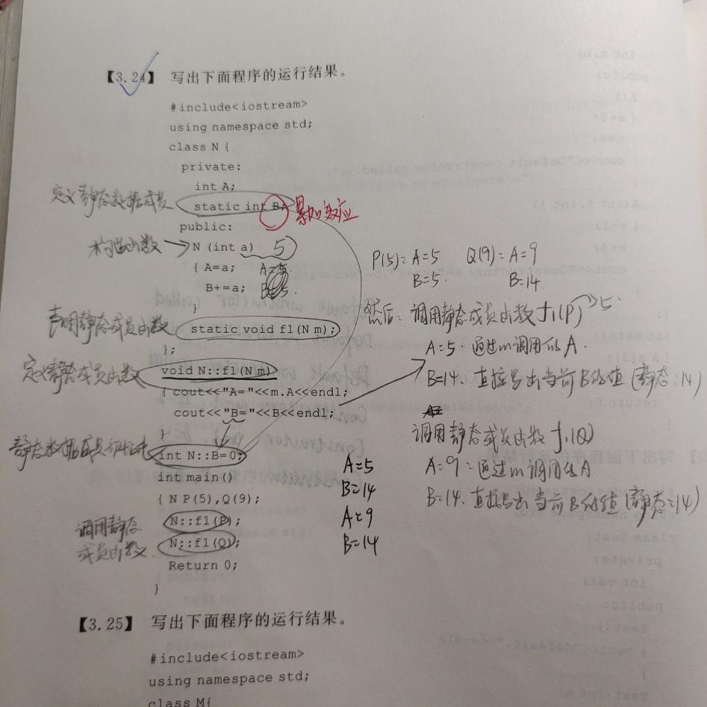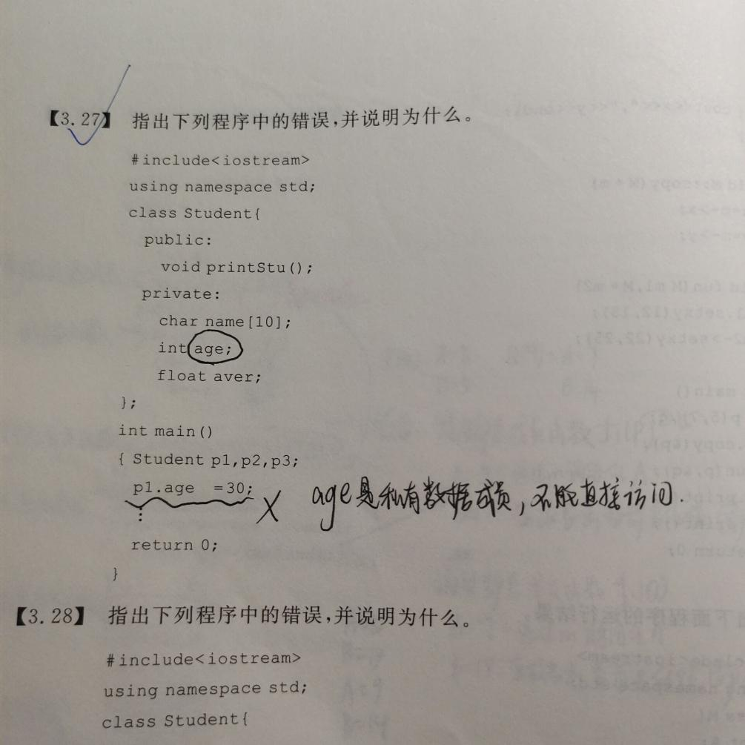

Copyright ©2021-2099 Wangziyan. All rights reserved